**审核计划**

|  |  |  |  |  |  |  |  |  |  |  |  |  |  |  |  |
| --- | --- | --- | --- | --- | --- | --- | --- | --- | --- | --- | --- | --- | --- | --- | --- |
| 受审核方名称 | 沧州华煜铁路器材有限公司 | | | | | | | | | | | | | | |
| 注册地址 | 东光县城东开发区惠源路43号 | | | | | | | | | | | | | | |
| 经营地址 | 东光县城东开发区惠源路43号 | | | | | | | | | | | | | | |
| 联系人 | 周开明 | | | 联系电话 | | 13513489156 | | | | 邮编 | | | cztlqcyxgs@163.com | | |
| 最高管理者 | 张俊荣 | | | 联系电话 | |  | | | | 邮箱 | | |  | | |
| **合同编号**. | 0505-2020-QEO-2021 | | | **审核领域** | | **■**QMS**□**EcMS**■**EMS**■**OHSMS  **□FSMS** **□HACCP** **□EnMS** | | | | | | | | | |
| **审核类型** | **□初次认证第（二）阶段****■监督审核** **□再认证 □扩项审核 □其他** | | | | | | | | | | | | | | |
| **审核方法** | **■现场审核 ■远程审核 □非现场审核（仅限一阶段）** | | | | | | | | | | | | | | |
| **远程审核方式** | **□音频■视频□数据共享□远程接入** | | | | | | | | | | | | | | |
| **远程审核资源** | **■网络 ■智能手机 □台式电脑 ■笔记本电脑 □录像机 □照相机 □可穿戴设备** | | | | | | | | | | | | | | |
| 审核目的 | **□第二阶段审核：验证组织管理体系的建立、实施运行的符合性及有效性，以确定是否推荐认证注册。**  **□再认证：验证组织管理体系的符合性和持续有效性，以确定是否推荐保持认证注册资格并换发认证证书。**  **□特殊审核: □确定是否推荐同意扩大范围的申请并换发认证证书。**  **□跟踪调查投诉、曝光情况，确认获证客户是否已实施有效的整改措施。**  **□调查获证客户变更信息，确定管理体系持续有效运行。**  **□对被暂停客户进行跟踪审核，验证被暂停原因是否已消除，以确定是否恢复认证注册资格。**  **■验证管理体系实施运行的符合性及有效性。** | | | | | | | | | | | | | | |
| 审核范围 | Q：轨道减震器（含铁垫板、减振器、弹条、螺旋道钉、预埋座、防脱护轨）的生产与销售  E：轨道减震器（含铁垫板、减振器、弹条、螺旋道钉、预埋座、防脱护轨）的生产与销售及所涉及场所的相关环境管理活动  O：轨道用铁垫板、减振器、弹条、螺旋道钉、预埋座、防脱护轨的生产与销售及所涉及场所的相关职业健康安全管理活动 | | | | | | 专业  代码 | | Q：17.05.01;17.06.01;17.10.02;17.12.03;17.12.04  E：17.05.01;17.06.01;17.10.02;17.12.03;17.12.04  O：17.05.01;17.06.01;17.10.02;17.12.03;17.12.04 | | | | | | |
| 审核准则 | **■GB/T19001-2016/ISO 9001:2015** **□GB/T 50430-2017****■GB/T24001-2016/ISO 14001:2015**  **■GB/T45001-2020/ISO45001：2020标准** **□ISO 22000:2018**  **□GB/T 27341-2009&GB 14881-2013&危害分析与关键控制点（HACCP体系）认证补充要求1.0**  **□GB/T 23331-2020/ISO 50001:2018**  **□RB/T (行业认证标准)**  **■适用于受审核方的法律法规及其他要求； ■认证合同**  **■受审核方管理体系文件 (手册版本号：A)** | | | | | | | | | | | | | | |
| 审核日期 | **现场审核于****2021年09月06日 上午至2021年09月07日 下午(共****2.0天)** | | | | | | | | | | | | | | |
| **远程审核于2021年09月06日 上午至2021年09月07日 下午(共2.0天)** | | | | | | | | | | | | | | |
| 审核语言 | **■普通话**□**英语**□**其他** | | | | | | | | | | | | | | |
| 审核组成员 | | | | | | | | | | | | | | | |
| 组内身份 | 姓名 | 性别 | 注册证书号 | | | 专业代码 | | | | | 联系电话 | | | | 见证安排 |
| 组长  现场 | 姜海军A | 男 | 2019-N1QMS-3073544  2020-N1EMS-3073544  2020-N1OHSMS-3073544 | | | Q:17.10.02,17.12.03,17.12.04  E:17.06.01,17.10.02,17.12.03,17.12.04  O:17.10.02,17.12.03,17.12.04 | | | | | 18853053088 | | | |  |
| 组员  远程 | 冷春宇B | 女 | 2019-N1QMS-3034990  2021-N1EMS-3034990  2021-N1OHSMS-3034990 | | | Q:17.10.02,17.12.03,17.12.04  E:17.06.01,17.10.02,17.12.03,17.12.04  O:17.10.02,17.12.03,17.12.04 | | | | | 15020551977 | | | |  |
| 组员  现场 | 田玉发C | 男 | ISC-JSZJ-169  ISC-JSZJ-169  ISC-JSZJ-169  孟村县工业信息化局（退休） | | | Q:17.05.01,17.06.01,17.12.03,17.12.04  E:17.05.01,17.06.01,17.12.03,17.12.04  O:17.05.01,17.06.01,17.12.03,17.12.04 | | | | | 13231728099 | | | |  |
| **技术专家信息** | | | | | | | | | | | | | | | |
| 组内身份 | 姓名 | 性别 | 现工作单位名称 | | 职务或职称 | 专业代码 | | | | | 组内代码 | | | 联系电话 | |
| 技术专家 | 田玉发 | 男 | 孟村县工业信息化局（退休） | | 退休 | Q:17.05.01,17.06.01,17.12.03,17.12.04  E:17.05.01,17.06.01,17.12.03,17.12.04  O:17.05.01,17.06.01,17.12.03,17.12.04 | | | | | C | | | 13231728099 | |
|  |  |  |  | |  |  | | | | |  | | |  | |
| **承诺: 在审核过程中接触的有关受审核方特定产品或机密信息，未经受审核方书面同意不得透露给第三方。当法律要求需要信息提供给第三方时，公司书面通知受审核方所要提供的信息。** | | | | | | | | | | | | | | | |
| 审核组长 | 姜海军 | | 审核方案  管理人员 | | 李永忠 | | | 受审核方  签字及公章 | | | |  | | | |
| 联系电话 | 18853053088 | |
| 日期 | 2021.9.1 | | 日期 | | 2021.9.1 | | | 日期 | | | | 2021.9.1 | | | |

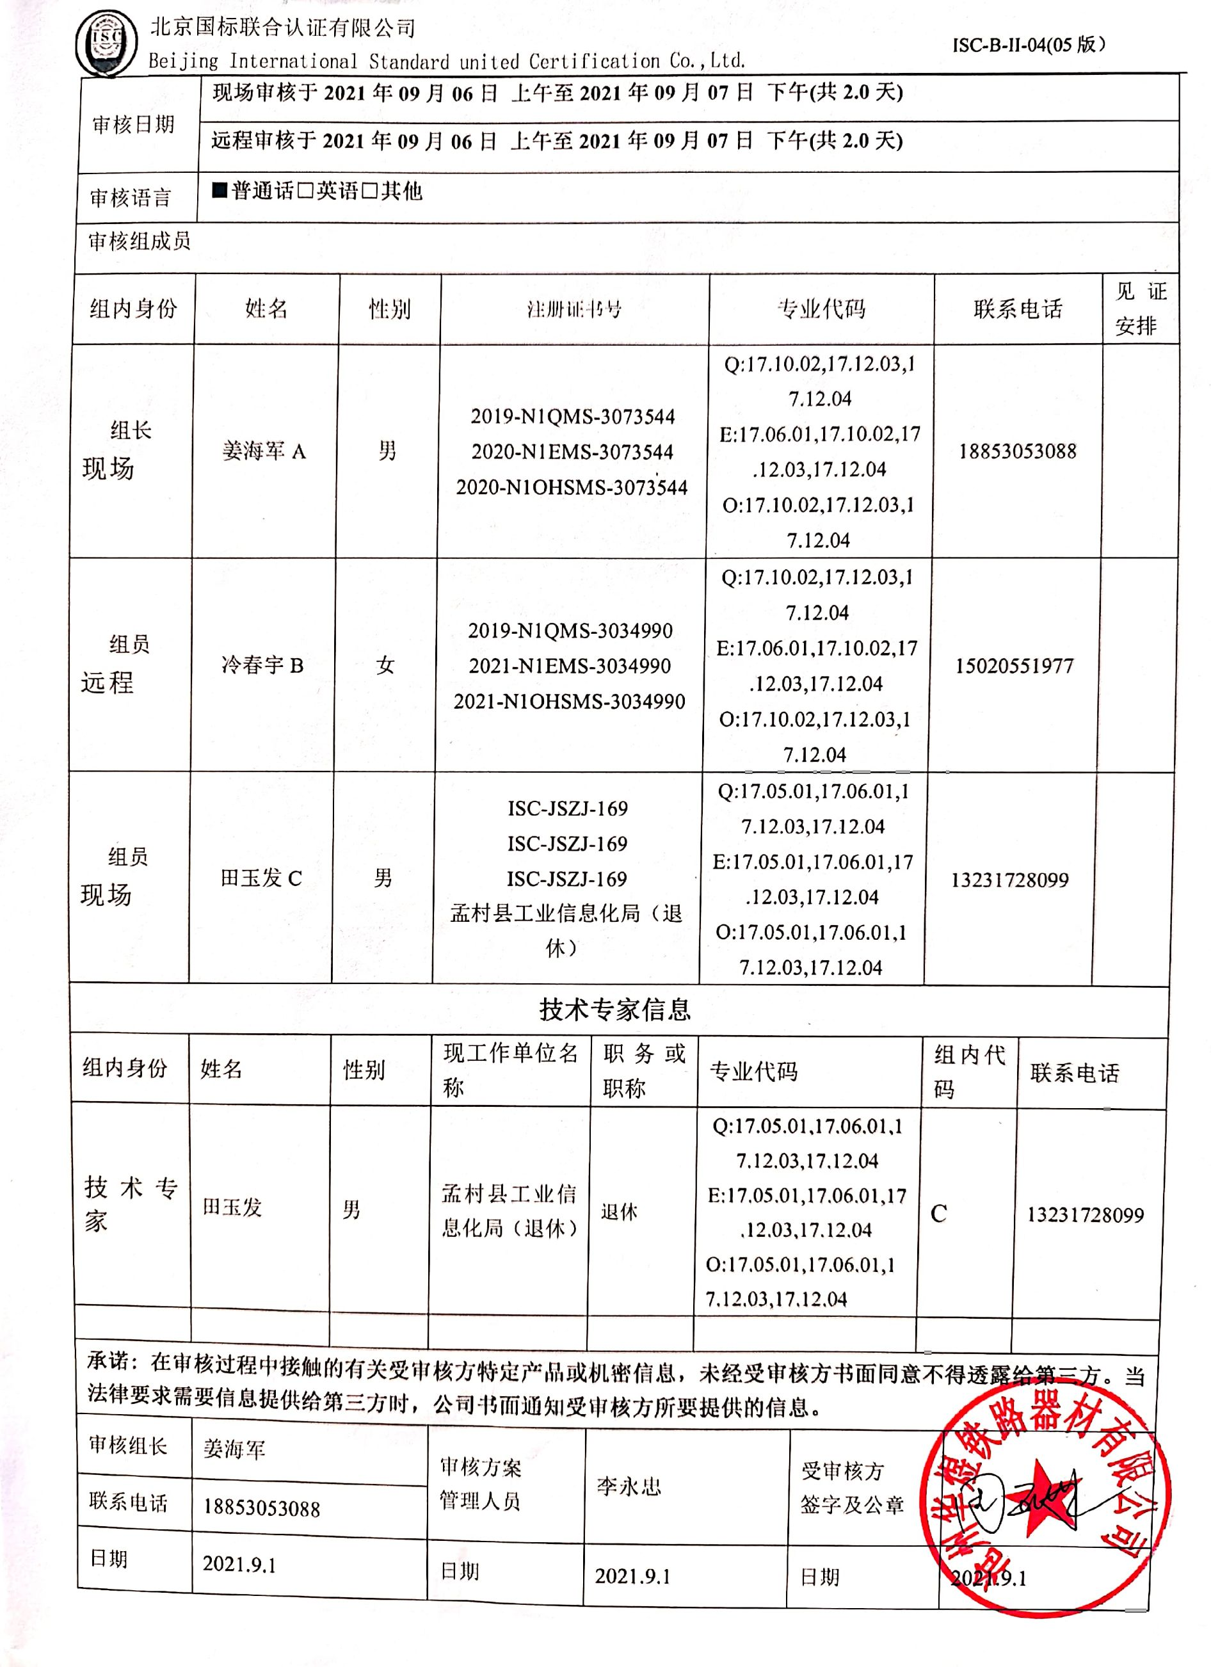

|  |  |  |  |  |  |
| --- | --- | --- | --- | --- | --- |
| **审核日程安排** | | | | | |
| **日期** | **时间** | **部门** | **过程** | **涉及条款** | **审核人员** |
| **2021.9.6** | **8:30-9:00** |  | **首次会议** | | **AB C** |
| 9:00-9:30 |  | 巡视办公、销售、生产区域及主要的办公、生产、检验、环保、安全设备设施、危化品库、危废库、公用工程， | | **AC** |
| 9:00-  12:00 | 管理层  员工代表 | 内外部因素、相关方的需求和期望、体系策划过程、管理承诺相关过程、资源提供过程、内外部沟通、管理评审过程、目标实现策划、顾客投诉处理、监视和测量规划和持续改进等,  变更，上次审核不符合整改情况的确认；事故事件及处理情况，质量、环境安全监测情况，证书及标志使用情况等  协商与参与 | QMS：4.1,4.2,4.3,4.4,5.1,5.2, 5.3,6.1.6.2.6.3,7.1.1,  7.4,9.1.1,9.1.3,9.3,  10.1,10.3,  EMS：4.1,4.2 ,4.3,4.4, 5.1, 5.2, 5.3,6.1 ,6.2,  7.1,7.4,9.3,10.1,10.3,  OHS：4.1, 4.2, 4.3, 4.4, 5.1, 5.2 ,5.3 ,5.4,6.1, 6.2, 7.1 ,7.4, 9.3, 10.1,10.3, | **B** |
| 9:30-  12:00 | 生产技术部 | 产品的设计和开发，产品和服务的提供，产品标识和防护，及相关环境因素/危险源识别和控制 | QMS:5.3、6.2，8.1,8.3,8.5.1, 8.5.2,8.5.4,8.5.6,  EMS:5.3、6.2，6.1.2,8.1, 8.2,  OHS:5.3、6.2，6.1.2,8.1, 8.2, | **AC** |
| 12:00-13:00 |  | 休息 |  | **ABC** |
| 13:00-17:30 |  | 继续生产技术部审核 |  | **AC** |
| 13:00-17:30 | 办公室 | 环境因素识别和危险源辨识和评价，环境和职业健康安全运行控制，应急准备和响应，合规义务，合规性评价，目标指标和管理方案,财务支出,后勤、食堂与宿舍管理 | EMS: 6.1.2,6.1.3,6.1.4,6.2,8.2,8.1,9.1.1, 9.1.2,  OHS: 6.1.2,6.1.3,6.1.4,6.2,  8.1,8.2,9.1.1,9.1.2, | BC |
| 17:30 | 第一天结束（8h） | | | **ABC** |
| **2021.9.7** | 6:00-7:00 |  | 生产技术部夜班审核 |  | AC |
| 9:00-10:00 |  | 继续生产技术部审核 |  | AC |
| 8:00-10:00 | 办公室 | 人员能力、意识、内部审核，质量问题与环境/安全事故及处理 | QMS:5.3、6.2，7.1.2、7.1.6、7.2、7.3、9.2,10.2，  EMS: 5.3、6.2，7.2、7.3、9.2,10.2，  OHS：5.3、6.2，7.2、7.3、9.2,10.2， | B |
| 10:00-12:00 | 质检部 | 监视和测量资源的控制、产品的监视和测量、不合格品的控制,及相关环境因素/危险源识别和控制 | QMS:5.3、6.2，7.1.5,8.6,8.7,  EMS: 5.3、6.2，6.1.2,8.1, 8.2,  OHS: 5.3、6.2，6.1.2,8.1, 8.2, | **AC** |
| 10:00-12:00 | 供销部 | 产品服务的要求、与顾客有关的过程、产品交付、运输控制，仓储管控，及相关环境因素/危险源识别和控制 | QMS：5.3、6.2，8.2、8.5.3、8.5.5、 9.1.2，  EMS:5.3、6.2，6.1.2,8.1, 8.2,  OHS:5.3、6.2，6.1.2,8.1, 8.2, | **B** |
| 12:00-13:00 |  | 休息 |  | **AB C** |
| **2021.9.7** | 13:00-16:00 |  | 继续质检部审核 |  | **AC** |
| 13:00-16:00 |  | 继续供销部审核 |  | **B** |
| 16:00-16:30 |  | 审核组整理资料、跟踪及补充审核、审核组会议及和领导层沟通 | | **ABC** |
| 16:30-17:00 |  | 末次会议 | | **ABC** |
| 17:00 |  | 审核结束 | | **ABC** |

**注：每次监督审核必审条款：**

1. **Q：4.1、4.2、4.3、4.4、5.2、5.3、6.1、6.2、6.3、8.1、8.2、8.3、8.4、8.5、8.6、8.7、9.1、9.2、9.3、10.2、10.3;**
2. **J:3.2、3.3、3.4、4.2、4.3、5.2、5.3、6.2、6.3、7.2、7.3、7.4、8、9、10、11、12**
3. **E/O:4.1、4.2、4.3、4.4、5.2、5.3、6.1、6.2、8.1、8.2、9.1、9.2、9.3、10.2、10.3**
4. **除以上必审条款外还需审核：标准/规范/法规的执行情况、上次审核不符合项的验证、认证证书、标志的使用情况、投诉或事故、监督抽查情况、体系变动。**